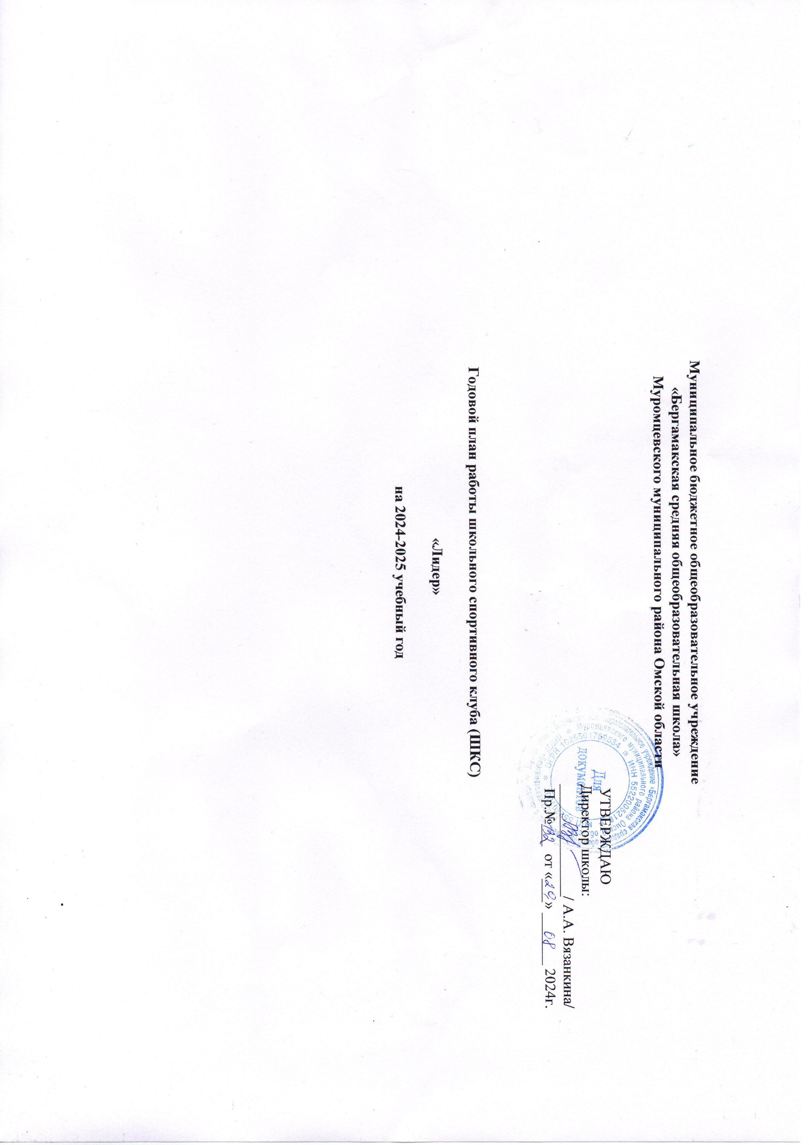

План работы школьного спортивного клуба (ШСК)
«Лидер» на 2024 – 2025 учебный год
Цель работы ШСК «Лидер»:
- повышение массовости занятий школьниками физической культурой и спортом для вовлечения их в систематический процесс физического и спортивного совершенствования;
- удовлетворение потребности обучающихся ОУ и их родителей (законных представителей) в более широком спектре предоставляемых им физкультурноспортивных услуг;
Задачи:
- реализации образовательных программ дополнительного образования детей физкультурно-спортивной,
- вовлечение обучающихся в систематические занятия физической культурой и спортом;
- проведение спортивно-массовых мероприятий и соревнований среди обучающихся;
- создание и подготовка команд обучающихся по различным видам спорта для участия в межшкольных, муниципальных;
- организация различных форм активного спортивно-оздоровительного отдыха обучающихся;
- пропаганда здорового образа жизни, личностных и общественных ценностей физической культуры и спорта;
- создание нормативно-правовой базы;

Направление деятельности | Содержание деятельности | Срок | Ответственные за исполнение
 | Организационная деятельность
Работа с кадрами  ШСК | - обеспечение ШСК педагогическими кадрами;  - анализ педагогического состава ШСК;  - движение кадров ШСК в текущем учебном году;  - вопросы аттестации педагогов и специалистов ШСК. | Август-сентябрь  2024г | Куратор проекта Гайчук О.Н.
Планирование и организация деятельности ШСК | - разработка и согласование учебно-производственного и производственного плана ШСК;  - составление и утверждение планов работы ШСК на 2024-2025 учебный год (план работы ШСК, план спортивно массовых  мероприятий); | Август-сентябрь  2024г | Руководитель спортивного клуба Соловьев А.Э.

 | - составление расписания работы ШСК (общее расписание, индивидуальное расписание педагогов и специалистов ШСК);
Методическая деятельность
Разработка, согласование и программ дополнительного образования детей физкультурноспортивной направленности | - выявление круга интересов учащихся ОУ;  - написание программ ДО;  - согласование программ ДО в районной спортивной школе; | В течение года | Педагоги, кл.рук.
Проведение методических мероприятий с целью обмена опытом | - участие в методических объединениях педагогов;  - участие в семинарах, круглых столах и других формах обмена опытом в районе. | В течение учебного года по плану | Председатель ШСК – Скоробогатова Е.С.
Физкультурно-оздоровительная и спортивно массовая работа
Проведение спортивных праздников, спортивных акций, и др. спортивных мероприятий | - подготовка спортивно-массовых мероприятий (разработка сценариев и плана подготовки);  - обеспечение участия учащихся в спортивно-массовых мероприятиях;  - проведения мероприятия; - анализ мероприятия. | В течение учебного года в соответствие с планом мероприятий | Руководитель спортивного клуба Соловьев А.Э.  педагоги
Проведение спортивных соревнований, спартакиад школьного уровня | - составление плана проведения спортивных соревнований;  - комплектование команд для участия в спортивных соревнованиях;  - работа с командами по подготовке к  соревнований;  - разработка графика соревнований команд; -проведение соревнований; - подведение итогов. | В течение учебного года по плану мероприятий | Руководитель спортивного клуба
Участие в конкурсах разного уровня - районных, городских, | - поиск интересных вариантов конкурсной деятельности;  - подготовка к соревнованиям, состязаниям; - непосредственное участие в соревнованиях; - подведение итогов. | В течение учебного года по плану учреждений, проводящих конкурсы, и годовому плану ОУ | Руководитель спортивного клуба, педагоги
Связь с образовательными, досуговыми и административными учреждениями района
Связь со школами района | - прием в секции детей, посещающих другие ОУ района; - обмен информацией с сотрудниками ОДОД и ШСК других ОУ, работающих в рамках физкультурно-спортивной направленности; - проведение совместных мероприятий. | В течение учебного года | Руководитель спортивного клуба, педагоги
Связь с административными учреждениями района | - предоставление и согласование планов работы ШСК и отчетов о деятельности ШСК;  - участие в совещаниях руководителей ШСК. | В течение учебного года по плану контролирующих учреждений | Руководитель спортивного клуба
Осуществление контроля над работой ШСК
Контроль ведения отчетной документации специалистами, работающими в ШСК | - проверка планов специалистов;  - проверка ведения журналов педагогами ДО. | В течение учебного года по плану контроля | Руководитель спортивного клуба
Контроль посещения занятий ДО детьми, контроль наполняемости групп | - посещение занятий педагогов с целью контроля;  - проверка отчетной документации разного уровня с целью отслеживания движения детей в группах. | В течение учебного года по плану контроля | Руководитель спортивного клуба
Контроль над соблюдением графика работы педагогов ДО | - посещение занятий;  - проверка отчетной документации разного уровня с целью отслеживания движения детей в группах. | В течение учебного года по плану контроля | Руководитель спортивного клуба
Контроль над выполнением программ ДО, анализ результативности процесса ДО | - посещение занятий;  - проверка отчетной документации;  - анализ отчетных мероприятий, выставок, организованных педагогами ДО. | В течение учебного года по плану контроля | Руководитель спортивного клуба

План школьной спартакиады
МБОУ «Бергамакская СОШ» на 2024-2025 учебный год.

№  п/п | Наименование мероприятия | Сроки проведения | Место проведения | Участники | Ответственный за проведение
1 | 2 | 3 | 4 | 5 | 6
 |  |  | Сентябрь
1 | Соревнования по лёгкой атлетике «К стартам готов!» | 22.09 | Спорт.площадка школы | 1-11кл. | Учителя начальных кл. ,классные руководители 511кл, ШСК Соловьев А.Э.
2 | Соревнования ГТО | По плану школы | Спорт.площадка школы | 1-11 кл | Учителя начальных кл. ,классные руководители 511кл, ШСК Соловьев А.Э.
3 | День здоровья общешкольный  туристический поход | 28.09 | Спорт. зал | 1-11 класс | Учителя нач кл., классные руководители 5-11кл,  ШСК  Соловьев А.Э.
 |  |  | Октябрь
1 | Легкоатлетический кросс «Осенний кросс» | Конец октября (по погоде) | спорт. площадка школы | Девочки и мальчики 111кл. | Учителя нач кл., классные руководители 5-11кл,  ШСК  Соловьев А.Э.
2 | Соревнования по прыжкам на скакалке, дартс | В течение месяца | Спортзал шк. | Учащиеся 1-11кл. | Учителя нач. кл., классные руководители 5-11кл,  ШСК  Соловьев А.Э.
3. | Турнир по скалолазанию | октябрь | Зспрт.зал | Учащиеся 5-11кл. | классные руководители 5-11кл, ШСК  Соловьев А.Э., Мясников А.В., Гайчук О.Н.
 |  |  | ноябрь
1 | Спортивное мероприятие среди учащихся начальных классов «Быстрее, выше, сильнее» | 19.11 | Спорт.зал | 1-4 кл. | Учителя нач кл., классные руководители 5-9 кл,  ШСК  Соловьев А.Э.
2 | Соревнования по шахматам и шашкам | 22.11 | Кабинет физики | Учащиеся 5-11 кл. | Учителя нач кл., классные руководители 5-11кл,  ШСК  Соловьев А.Э., Липинский П.В.
3 | Соревнования "Мама, папа, я – спортивная семья" | 30.11 | Спорт.зал | Учащиеся 5-11 кл. | Классные руководители 5-11кл, ШСК Соловьев А.Э.
 |  |  | Декабрь

1 | Соревнования по подвижным играм «Сильные, смелые, ловкие» среди детей и подростков. | 10.12 | Спорт.зал |  |  | Учащиеся 1-11кл. | Учителя нач кл., классные руководители 5-11кл,  ШСК  Соловьев А.Э., Гайчук О.Н.
2 | Соревнования по настольному теннису | 17.12 | Фойе 1 этаж |  |  | Все желающие | Учителя нач кл., классные руководители 5-11кл,  ШСК  Соловьев А.Э.
3 | Новогодний шор-трек | 21.12 | Ледовая коробка |  |  | Все желающие | Учителя начальных кл. ,классные руководители 58 кл, ШСК Соловьев А.Э., Гайчук О.Н.
 |  |  |  | Январь
1 | Лыжные гонки | Зимние каникулы | Лыжная трасса у школы |  |  | Учащиеся 1-11 классы | Учителя начальных кл. ,классные руководители 5-  11кл, ШСК Соловьев А.Э.,
2 | Турнир по хоккею «Золотая шайба». | 28.01 | Каток школы |  |  | Учащиеся 5-11 классы | Классные руководители 5-11кл, ШСК Соловьев А.Э., Гайчук О.Н.
 |  |  |  | февраль
1 | День здоровья  «Рекорды школы» | 04.02 | 1-й этаж школы |  |  | Учащиеся 5-9 классы | Классные руководители 5-11кл, ШСК Соловьев А.Э., Гайчук О.Н.
2 | Подвижные игры "Старты надежд" | 11.02 | Спорт.зал шк. |  |  | Учащиеся 1-4кл. | Учителя начальных кл, ШСК Скоробогатова Е.С.
 | Спортивный праздник, посвящённый Дню защитника Отечества Военизированные эстафеты | 18.02 | Спорт.зал шк. |  |  | Учащиеся 1-11 классы | Учителя начальных кл. ,классные руководители 511кл, ШСК Соловьев А.Э., Гайчук О.Н.
3 | Шор-трек для всех | Конец февраля | Каток школы |  |  | Учащиеся 1-11 классы | Учителя начальных кл. ,классные руководители 511кл, ШСК Соловьев А.Э., Гайчук О.Н.
 |  |  |  | Март
1 | Спортивная эстафета  «Ловкие и сильные » | 04.03 | Спорт.зал шк. |  |  | Учащиеся 1-2 кл. | Учителя начальных кл ШСК Соловьев А.Э., Гайчук О.Н., Скоробогатова Е.С.
2 | Соревнования по волейболу | 11.03 | Спорт.зал шк. |  |  | Учащиеся 7-11 классы, учителя | Классные руководители 5-11кл, ШСК Соловьев А.Э., Гайчук О.Н.
4 | Подвижные игры «Вместе весело играть» | 22.03 | Спорт.площадка школы |  |  | Учащиеся 3-4кл. | Учителя начальных кл. ШСК Скоробогатова Е.С., Гайчук О.Н.
 |  |  |  |  | Апрель
2 | Соревнования по ПДД "Фигурное вождение" | 08.04 | Спорт.зал шк |  |  | Учащиеся 4-8 кл. | Классные руководители, ШСК Соловьев А.Э., Гайчук О.Н.
3 | Соревнования по легкой атлетике "Команды на старт!" | 15.04 | Спорт.площадка школы |  |  | Учащиеся 5-11 кл. | Классные руководители 5-11кл, ШСК Соловьев А.Э., Гайчук О.Н.
4 | Спортивно-игровая программа для школьников «Здоровый образ жизни» | 22.04 | Спорт.площадка школы |  |  | Учащиеся 1-4кл. | Учителя начальных кл, ШСК Скоробогатова Е.С.., Гайчук О.Н.
 |  |  |  |  | май
1 | Легкоатлетическая эстафета ко Дню Победы 9 мая | 06.05 | Спорт.площадка школы |  |  | Учащиеся 1-11 кл. | Учителя начальных кл. ,классные руководители 511кл, ШСК Соловьев А.Э., Гайчук О.Н.
2 | Соревнования по ПДД "Велокросс" | 20.04 | Спорт.зал шк |  |  | 2-7 кл. | Учителя начальных кл. ,классные руководители 57кл, ШСК Соловьев А.Э., Гайчук О.Н.
 |  |  |  |  | Июнь
1 | Туристический слет «Люби и знай свой край». |  |  |  |  | Учащиеся 5-11 кл | Учитель ОБЖ Соловьев А.Э., Гайчук О.Н., Фёдорова М.Н.
2 | «Веселые старты» День здоровья «Рекорды школы» | 11.06 | Спорт.площадка школы |  |  | Учащиеся 1-4кл. | Учителя начальных кл. , ШСК Соловьев А.Э., Гайчук О.Н.

Руководитель спортивного клуба Соловьев А.Э.

